《10000以内数的认识》教学设计
柳州市景行小学 李安琪
教学内容：人教版小学数学二年级下册第46页。
教学目标：
1.通过估一估、数一数星星的任务，体会数学与生活的紧密联系，发展从现实情境中抽象出数的能力，培养数感。
2.用多种形式表达数的意义，掌握四位数由几个千、几个百、几个十和几个一组成的表示方法。
3.鼓励学生用规范的语言表述“这个数由几个千、几个百……”的组成句式，提升数学语言表达的准确性与完整性。
教学重点：
理解并掌握万以内数的组成。
教学难点：
数感的培养。
前置作业：
写一写或画一画生活中比1000大的数。
教学过程：
一、生活导入
谈话：小朋友们，我们之前已经认识了一千以内的数，那生活中有没有比一千还要大的数啊，谁能给大家分享一下。
预设：爸爸买的手机2378元等等。
小结：哇，你们知道的可真多，你们刚才说的其实都是一万以内的数，一起走进万以内的数的认识。（板书：万以内的数的认识。）
二、探究新知
活动一：
老师分享星星图。你们看！这里有多少颗星星啊？
采访学生估了多少颗？怎么才能准确知道星星的数量呢？
老师收集了作品，并编上了序号，仔细观察，你和谁的方法是一样的呢？
拿起反馈器开始选择吧。
评价：三种方法都有小朋友选择了，方法1的小朋友最多哦。
作品反馈：
预设1：一百一百数，100，200，300...900，1000，1100，1200...2400，接下来再数50个，2450，2458。
追问：怎么看得出这里是100个星星？
小结：你根据不同的情况选择合适的单位去数，真棒！
预设2：五百五百去数，500，1000....2000，2100...，2400，2410...2450...2458。
预设3：一千一千的数，1000，2000，2100...2400，2410，...2458。
小结：2个一千是二千，与458合起来就是2458。
提问：为什么这些方法都能数出2458？
预设：数的组成。
提问：这些方法你更喜欢哪一种？拿出反馈器进行选择。
追问：为什么一千一千数的人变多了？
采访：你怎么从一百一百的数变成一千一千的数？
预设：喜欢一千一千的数，数得快。
那换一个数呢？怎么数6958更合适？
预设：一千一千数。
采访另两种数法的同学：这个数怎么数更快？
小结：在数比较大的数时，我们可以把零散的星星打包起来数，像这样可以又快又准确。
活动二：
刚刚你们用上“打包”的好办法准确数出了星星的数量，想一想：这个数我们还能怎么表示？（ppt：活动要求：①用摆，画，写表示2458。②小组交流③补充方法。）
小组4人汇报：①计数器上用千位用两颗珠子表示两个千，用百位的两颗珠子表示两个百....合起来是二千四百五十八。②小方块用两个大立方体表示两个千....合起来是二千四百五十八。③2000+400+50+8=2458④读作：二千四百五十八⑤2个大圆表示2个千，4个小点的圆4个百...，一共是2458。⑥我们的星星图。
提问：为什么这些表达方式都能表示2458？你能结合图说一说吗？
预设：学生说组成。预设：圈画2千在哪里，沟通素材之间的关系。在计数器上发现数位的重要性。（板书：计数器）
小结：从不同的角度、方法掌握了数的组成，每位小朋友都开出了属于自己的智慧小花。（板书：组成和读作）
三、生活中的数
了解了2458的组成，那生活中在哪还能见到它呢？我们一起来看看吧！播放视频：生活中2458例子。
小结：你看，同一个数在不同的生活场景中，给我们带来的感受也是不一样的。
- 课后练习
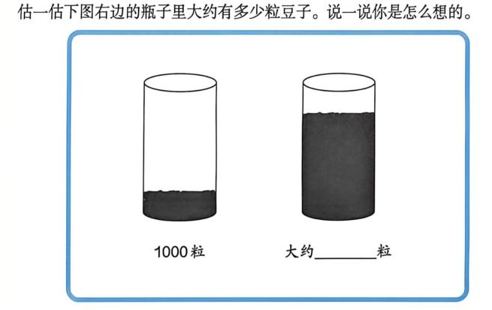
用反馈器：1.大约700粒 2.大约4000粒 3.大约9000粒
小结：选择一个标准去估计，得到的结果就会更加准确。
课本第48页，第3题。
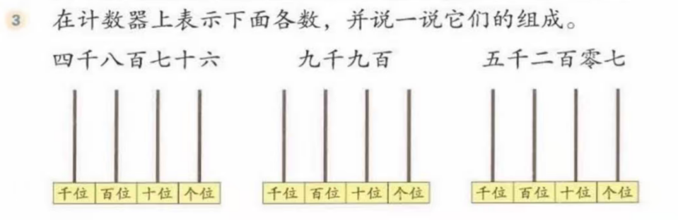
小结：刚才提到的这些数其实都是由几个千几个百和几个十组成的。
五、全课总结
今天我们认识了万以内的数，猜猜我们后面还会学什么呢？
预设：学习组成，读写，更大的数......我们拭目以待吧！
板书设计：
